一、网上报名流程
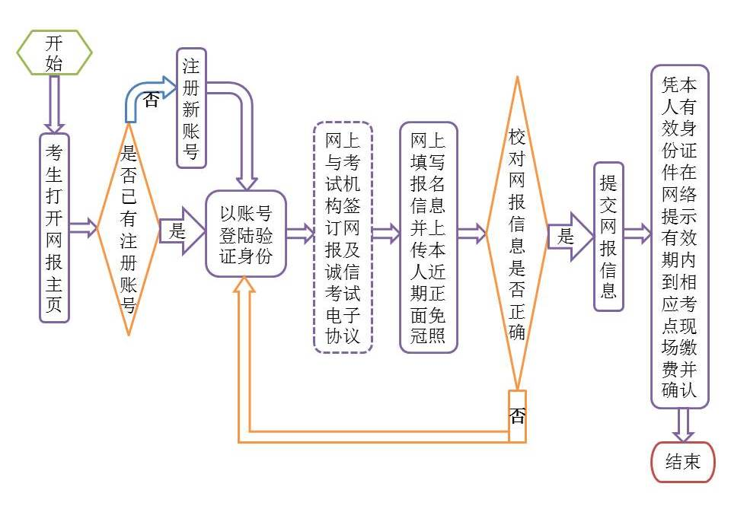

二、报名须知
1. 全国计算机等级考试（National Computer Rank Examination，简称NCRE）是由教育部考试中心主办，面向社会，用于考查应试人员计算机应用知识和能力的全国性计算机水平考试体系，具体如下：
全国计算机等级考试科目设置（2018版）
级别 | 科目名称 | 科目代码 | 考试方式 | 考试时长 | 考核课程代码
一级 | 计算机基础及MS Office应用 | 15 | 无纸化 | 90分钟 | 115
一级 | 网络安全素质教育 | 17 | 无纸化 | 90分钟 | 117
二级 | C语言程序设计 | 24 | 无纸化 | 120分钟 | 201、224
二级 | VB语言程序设计 | 26 | 无纸化 | 120分钟 | 201、226
二级 | Java语言程序设计 | 28 | 无纸化 | 120分钟 | 201、228
二级 | C++语言程序设计 | 61 | 无纸化 | 120分钟 | 201、261
二级 | MS Office高级应用 | 65 | 无纸化 | 120分钟 | 201、265
二级 | Python语言程序设计 | 66 | 无纸化 | 120分钟 | 201、266
三级 | 网络技术 | 35 | 无纸化 | 120分钟 | 335
三级 | 数据库技术 | 36 | 无纸化 | 120分钟 | 336
三级 | 信息安全技术 | 38 | 无纸化 | 120分钟 | 338
三级 | 嵌入式系统开发技术 | 39 | 无纸化 | 120分钟 | 339
四级 | 网络工程师 | 41 | 无纸化 | 90分钟 | 401、403
四级 | 数据库工程师 | 42 | 无纸化 | 90分钟 | 401、404
四级 | 信息安全工程师 | 44 | 无纸化 | 90分钟 | 401、403
四级 | 嵌入式系统开发工程师 | 45 | 无纸化 | 90分钟 | 401、402
备注：一级网络安全、二级Python语言两个科目2018年9月首次开考。
全国计算机等级考试证书体系（2018版）
级别 | 证书种类 |  | 获证条件
一级 | 计算机基础及WPS Office应用 |  | 科目14考试合格
一级 | 计算机基础及MS Office应用 |  | 科目15考试合格
一级 | 计算机基础及Photoshop应用 |  | 科目16考试合格
一级 | 网络安全素质教育 |  | 科目17考试合格
二级 | 语言程序设计类 | C语言程序设计 | 科目24考试合格
二级 | 语言程序设计类 | VB语言程序设计 | 科目26考试合格
二级 | 语言程序设计类 | Java语言程序设计 | 科目28考试合格
二级 | 语言程序设计类 | C++语言程序设计 | 科目61考试合格
二级 | 语言程序设计类 | Web程序设计 | 科目64考试合格
二级 | 语言程序设计类 | Python语言程序设计 | 科目66考试合格
二级 | 数据库程序设计类 | Access数据库程序设计 | 科目29考试合格
二级 | 数据库程序设计类 | MySQL数据库程序设计 | 科目63考试合格
二级 | 办公软件 | MS Office高级应用 | 科目65考试合格
三级 | 网络技术 |  | 三级科目35考试合格
三级 | 数据库技术 |  | 三级科目36考试合格
三级 | 信息安全技术 |  | 三级科目38考试合格
三级 | 嵌入式系统开发技术 |  | 三级科目39考试合格
四级 | 网络工程师 |  | 获得三级科目35证书，  四级科目41考试合格
四级 | 数据库工程师 |  | 获得三级科目36证书，  四级科目42考试合格
四级 | 信息安全工程师 |  | 获得三级科目38证书，  四级科目44考试合格
四级 | 嵌入式系统开发工程师 |  | 获得三级科目39证书，  四级科目45考试合格
备注：一级网络安全、二级Python语言两个科目2018年9月首次开考。
注：上述为所有证书科目，具体以考点开考科目为准。考生最多可报考2门，但不能重复报考同一级别同一科目。
2.考试报名费：130元/人/科目。
3.考生现场确认时，应按要求提供有效身份证件，并履行相关手续；有效身份证件指包括居民身份证（含临时身份证）、军人证件（军官证、警官证、士兵证）、港澳居民来往内地通行证、台湾居民往来大陆通行证、护照。
4.考生须仔细阅读考点通告。
5.照片要求：
照片应为考生本人近期正面免冠彩色证件照。成像区上下要求头上部空1/10，头部占7/10，肩部占1/5，左右各空1/10。采集的图像大小最小为192×144（高×宽），成像区大小为48mm×33mm（高×宽）。照片文件应为jpg格式，文件名称为*.jpg，其中“*”为考生本人14位“BMH”（报名号编码规则见上）。文件大小要求：20KB-200KB。
三、考生报名使用说明
（一）注册账号和登录
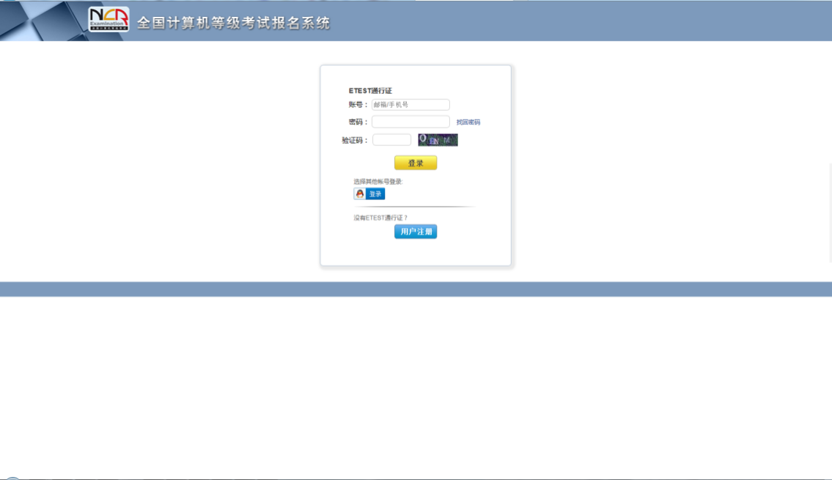
（1）考生首次登录系统需要注册登录通行证，若考生有通行证账号，可以直接登录。
（2）考生也可使用其他账号登录，例如使用“QQ账号”登录。点击图标，可根据提示操作，实现登录。

1.注册通行证
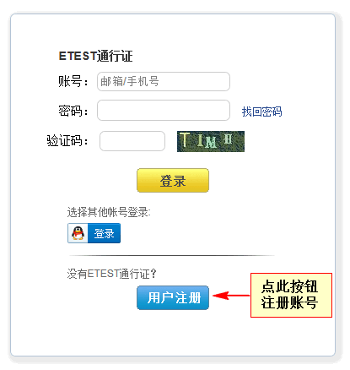 转到→ 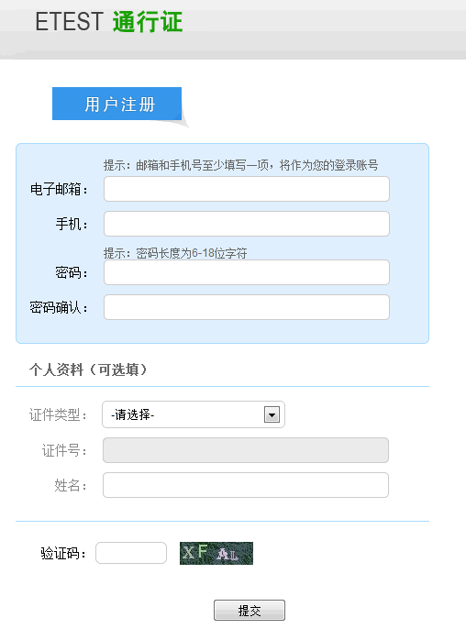
考生点击“用户注册”按钮，根据网页提示，输入对应的注册信息，即可完成注册。
若用户需要修改通行证密码，可按如下步骤：
（1）在浏览器中打开 http://passport.etest.net.cn/login
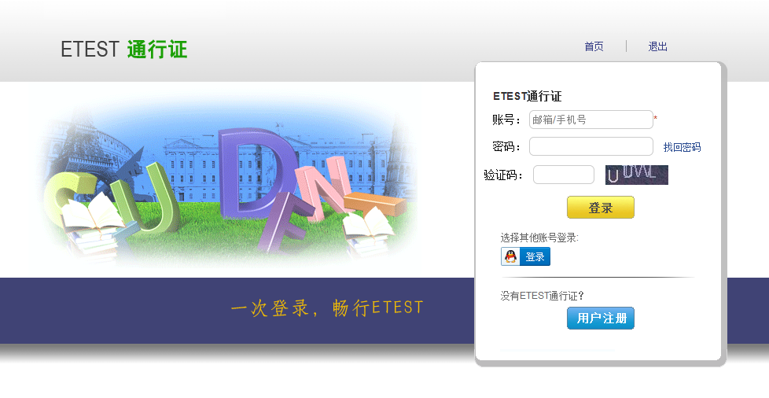
（2）使用用户自己的账号和密码登录，登录成功后可看到图示界面。
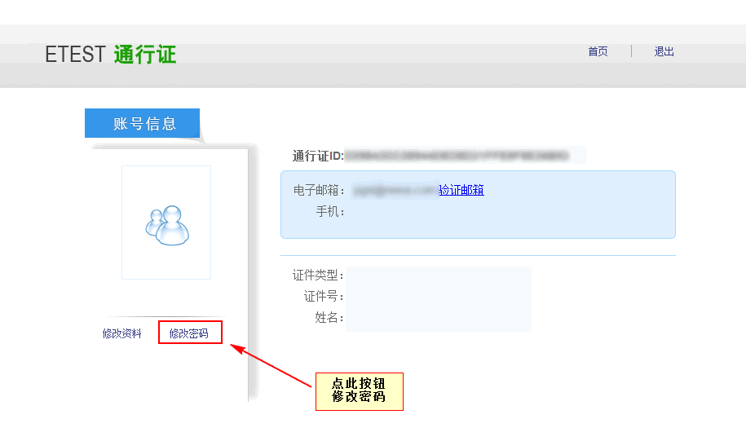
（3）点击修改密码按钮，按照提示修改密码即可。
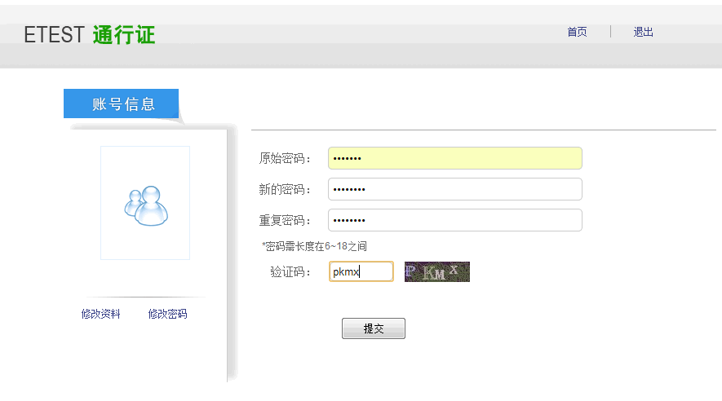
2.登录系统
（1）在登录框中正确输入账号、密码、验证码，登录系统。或者点击“QQ登录”按钮，使用考生的QQ账号直接登录。
（2）首次登录成功后进入系统的个人报名欢迎界面。
3.欢迎界面介绍
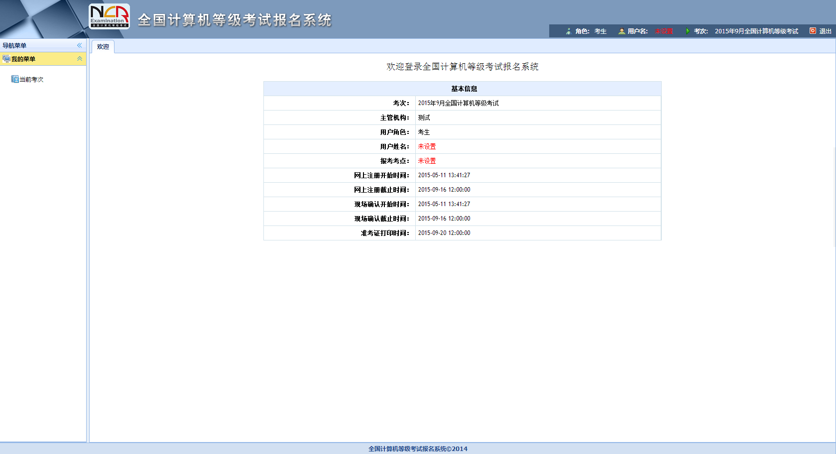
（1）左侧为导航菜单栏，显示系统功能菜单。点击“<<”图标可隐藏整个导航栏；点击各功能栏目可展开或折叠其子菜单；点击子菜单可在右侧主窗口打开其功能页面。
（2）右侧为主操作窗口栏，可打开多个操作窗口，通过窗口上侧的标签切换或者关闭。
（3）刚登录系统，主窗口显示当前登录用户和当前进行考试的一些基本信息，方便考生快速了解当前考试信息。上方横栏显示当前登录用户信息、本次考试名称、退出系统按钮。
（二）考试报名
1.阅读报名协议
点击左侧导航栏中“当前考次”菜单即可阅读《报名协议》，勾选“同意报名协议”复选框，点击“同意”按钮，即可进行下一步；若点击“不同意”按钮，可中止报名。
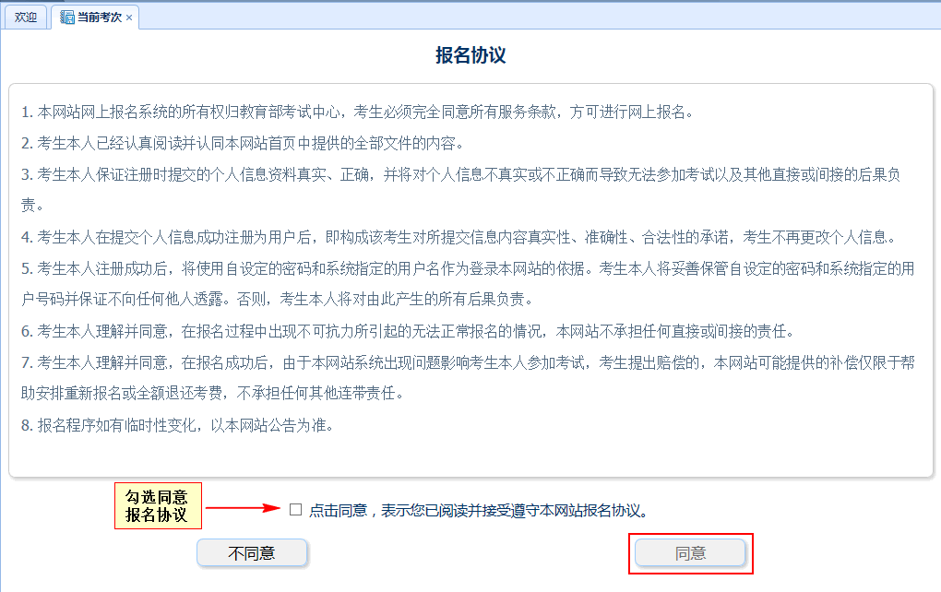

2.填写基本信息
填入相关信息，带有红色“*”号标记的信息为必填项。
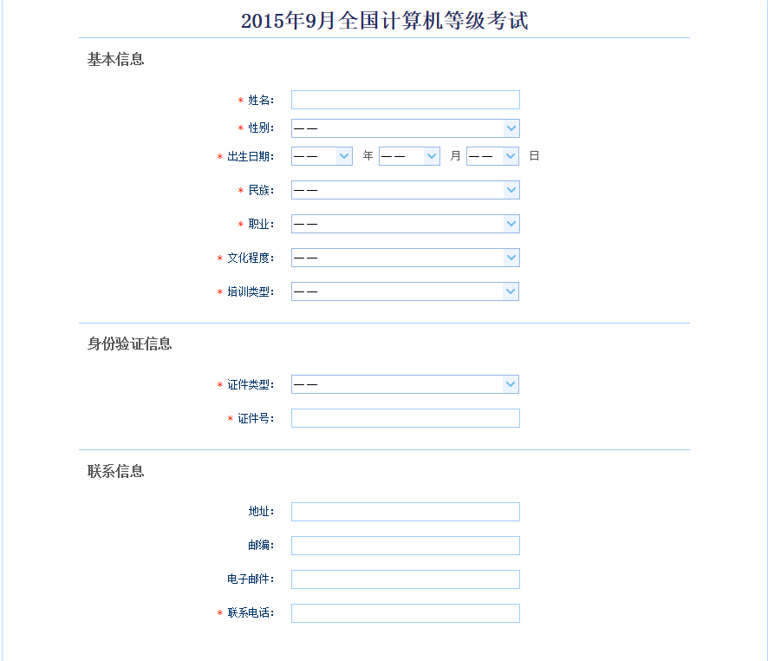

3.报考科目
考生首先选择报考考点（），“双击”选择完考点后，系统会加载出该考点的所有开考科目。
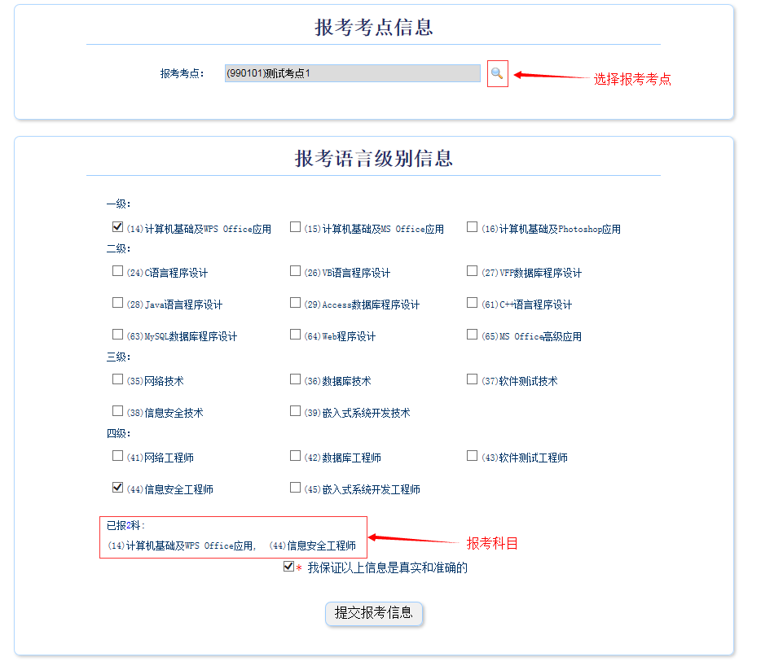

选择完要报考的考点，勾选要报考的科目。考生至少要报考一科，也可报考多科，选择完科目后，科目列表下方会显示已报考的科目。
考生确认基本信息和报考科目无误后，勾选“我保证以上信息是真实和准确的”，点击“提交报考信息”按钮，进入下一步。
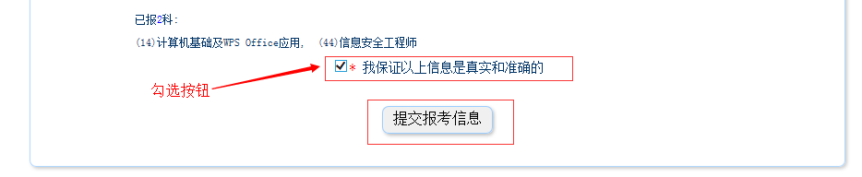

4.上传照片
考生点击“提交报考信息”按钮后，系统会弹出提示上传照片提醒框，点击“确定”后，点击上传照片按钮。考生必须上传照片，否则报名无效。
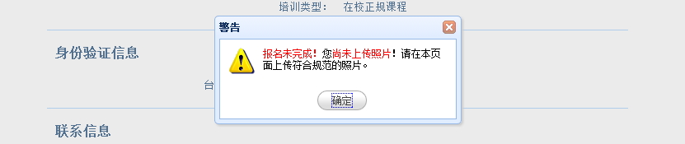

照片规格：
（1）照片应为考生本人近期正面免冠彩色证件照。
（2）成像要求：成像区上部空1/10，头部占7/10，肩部占1/5，左右各空1/10。采集图像大小最小为192*144（高*宽），彩色，成像区大小为48mm*33mm(高*宽)。
（3）文件格式要求：要求存储为jpg格式，图像文件名为*.jpg。
（4）文件大小要求：20KB-200KB。
（5）考生应上传本人清晰、正置的照片，不允许上传侧置或倒置的照片。
考生点击上传照片控件，选择符合要求的照片，点击“上传照片”按钮，可预览上传的照片。若要修改照片，可点击上传照片控件，选择其他照片，点击“修改照片”按钮。
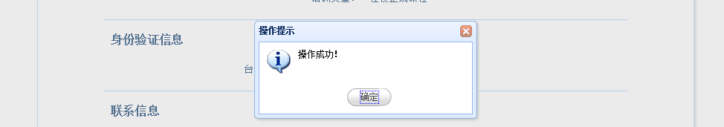
如果考生发现不正确的信息，可点击“修改报考信息”按钮，修改基本信息或报考科目。考生可点击“修改照片”按钮修改照片。
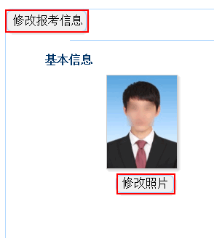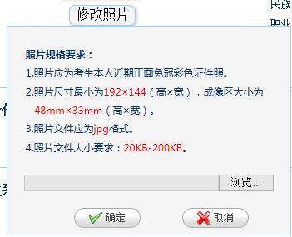

5. 现场确认、缴费
如果考生报考的考点发布了考生通告需要进行现场确认操作，请考生认真阅读其中的信息，在考生通告规定的时间内去考点确认报名。
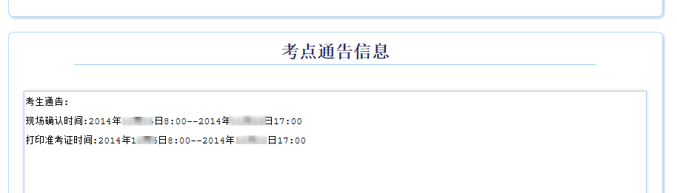
到此，考生已完成全部报名流程。

